Ngày giảng:....................
Tiết 36
KIỂM TRA CHẤT LƯỢNG HỌC KỲ I
Môn: Công nghệ
Lớp 7: Thời gian 45’
I. MỤC TIÊU
1. Kiến thức:
Kiểm tra mức độ đạt chuẩn KTKN trong chương tŕnh môn công nghệ:
- Hiểu được đất trồng gồm những thành phần gì. Thế nào là đất chua, đất kiềm, đất trung tính.
- Hiểu được khái niệm về côn trùng. Biết các dấu hiệu của cây khi bị sâu, bệnh phá hại.
- Hiểu được những nguyên tắc và biện pháp phòng trừ sâu, bệnh hại.
- Biết được nhiệm vụ của trồng rừng.
- Biết cách kích thích hạt giống cây rừng nảy mầm.
- Hiểu được vai trò của ngành chăn nuôi.
- Hiểu được khái niệm sự sinh trưởng và sự phát dục của vật nuôi.
- Hiểu được mục đích, biện pháp bảo vệ và khoanh nuôi rừng.
- Biết được các loại khai thác gỗ rừng, các biện pháp phục hồi rừng sau khai thác.
2. Kỹ năng:
- Vận dụng những kiến thức đó học vào phòng trừ sâu, bệnh hại tại gia đình và địa phương.
- Liên hệ được thực tế ở địa phương về tình hình khai thác rừng hiện nay.
3. Thái độ:
Xây dựng lòng tin và tính quyết đoán của HS khi giải quyết vấn đề.
4. Năng lực, phẩm chất.
- Năng lực giải quyết vấn đề, năng lực tự học.
II. CHUẨN BỊ
1. Chuẩn bị của GV: Ma trận, đề thi, giấy thi.
2. Chuẩn bị của HS: Ôn lại kiến thức đã học chuẩn bị cho bài thi.
III. HÌNH THỨC KIỂM TRA
- Hình thức kiểm tra: Trắc nghiệm khách quan và tự luận.
- Học sinh làm bài trên lớp.
IV. TIẾN TRÌNH LÊN LỚP
* Kiểm tra.
* Sĩ số:
* THIẾT LẬP MA TRẬN ĐỀ KIỂM TRA
Cấp độ  Tên chủ đề | Nhận biết |  |  | Thông hiểu |  |  | Vận dụng |  |  |  |  |  |  |  | Cộng
 | TN | TL |  | TN |  | TL | Thấp |  |  |  | Cao
 |  |  |  |  |  |  | TN | TL |  |  | TN | TL
1. Biện pháp cải tạo đất và bảo vệ đất | Xác định được các biện pháp cải tạo và bảo vệ đất
Số câu  Số điẻm  Tỉ lệ | 1  0.25 |  |  |  |  |  |  |  |  |  |  |  |  |  | 0.25  2.5%
2. Vai trò của giống |  |  |  | - Hiểu vai trò của giống và tiêu chí giống tốt
Số câu  Số điẻm  Tỉ lệ |  |  |  | 3  0.75 |  |  |  |  |  |  |  |  |  |  | 0.75  7.5%
3. Sản xuất và bảo quản hạt giống | - Biết được cách sản suất hạt giống
Số câu  Số điẻm  Tỉ lệ | 1  0.25 |  |  |  |  |  |  |  |  |  |  |  |  |  | 0.25  2.5%
4. Sâu bệnh hại cây trồng | - Biết được giai đoạn biến thái của côn trùng |  |  | - Hiểu được biện pháp hoá học phòng trừ sâu bệnh |  |  | - Xác định được ưu, nhược của PPHH; Phân biệt được kiểu biển thái côn trùng |  |  |  | Xác định được nguyên nhân gây bệnh cho cây trồng
Số câu  Số điẻm  Tỉ lệ | 1 0.25 |  |  |  |  | 1 2.0 |  |  |  | 2 2.25 | 1 0.5 |  |  |  | 5  50%
5. Làm đất |  |  |  | - Hiểu được các công việc làm đất
Số câu  Số điẻm  Tỉ lệ |  |  |  | 1 0.25 |  |  |  |  |  |  |  |  |  |  | 0.25  2.5%
6. Chăm sóc và thu hoạch nông sản | - Biết được các phương pháp tưới cây |  |  |  |  |  |  |  |  |  | Xác định được các phương pháp thu hoạch nông sản
Số câu  Số điẻm  Tỉ lệ |  |  | 1 2.0 |  |  |  |  |  |  |  | 1 1.5 |  |  |  | 3.5  35%
Tổng số câu  Tổng số điểm  Tỉ lệ | 4  2  20% |  |  | 5  3  30% |  |  | 2 3  30% |  |  |  | 2  2  20% |  |  |  | 10  100%
* BIÊN SOẠN CÂU HỎI THEO MA TRẬN
ĐỀ BÀI
I. TRẮC NGHIỆM (3điểm)
Câu1 (2 điểm). Khoanh tròn vào đáp án mà em cho là đúng nhất:
1. Những biện pháp thường dùng để cải tạo và bảo vệ đất là (Có thể chọn nhiều đáp án).
A. Thủy lợi B. Làm ruộng bậc thang
C. Canh tác D. Bón phân.
2. Vai trò của giống cây trồng là:
A. Tăng năng suất cây trồng
B. Tăng chất lượng nông sản
C. Tăng năng suất, chất lượng nông sản
D. Tăng năng suất, chất lượng nông sản và thay đổi cơ cấu cây trồng.
3. Quy trình sản xuất giống cây trồng bằng hạt là:
A. Phục tráng – Nhân dòng – Nguyên chủng – Siêu nguyên chủng – Giống đại trà.
B. Phục tráng – Nguyên chủng – Nhân dòng – Siêu nguyên chủng – Giống đại trà.
C. Phục tráng – Nhân dòng – Siêu nguyên chủng – Nguyên chủng – Giống đại trà.
D. Phục tráng – Giống đại trà – Nhân dòng – Siêu nguyên chủng – Nguyên chủng.
4. Tiêu chí giống cây trồng tốt là (Có thể chọn nhiều đáp án).
A. Sinh trưởng mạnh
B. Chất lượng giống tốt và chống chịu được sâu bệnh.
C. Năng suất cao và chất lượng ổn định.
D. Chất lượng tốt
5. Các giai đoạn biến thái hoàn toàn của côn trùng gồm:
A. Trứng – Sâu non – Sâu trưởng thành – Nhộng.
B. Trứng – Nhộng – Sâu non – Sâu trưởng thành.
C. Trứng – Sâu non – Nhộng – Sâu trưởng thành.
D. Sâu non – Sâu trưởng thành – Nhộng – Trứng
6. Nếu dùng giống mới ngắn ngày có tác dụng gì ?
A. Tăng vụ gieo trồng trong năm
B. Giảm vụ gieo trồng trong năm
C. Không tăng cũng không giảm
7. Bộ phận cây trồng bị thối do nguyên nhân:
A. Nhiệt độ cao B. Vi khuẩn
C. Nấm D. Vi rút
8. Công việc làm đất là (Có thể chọn nhiều đáp án).
A. Lên luống B. Thăm đồng
C. Thu hoạch D. Cày, bừa
Câu 2 (1điểm). Ghi vào bên dưới mỗi hình tên các phương pháp thu hoạch nông sản:
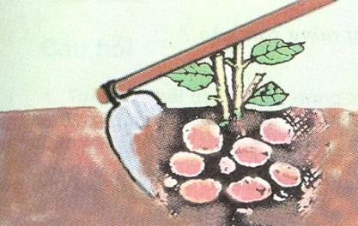
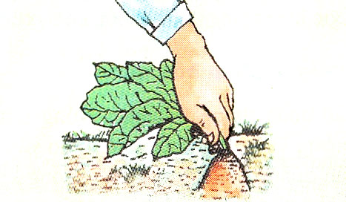
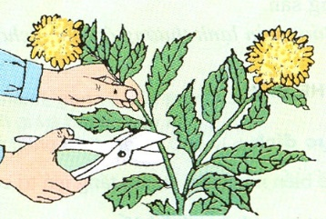
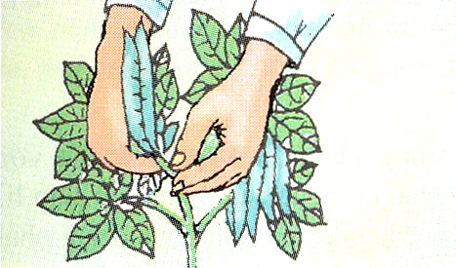
Tranh 1 Tranh 2 Tranh 3 Tranh 4

……………… …………………. ……………………. …………………...
II. TỰ LUẬN (7điểm)
Câu 1 (2,5 điểm). Nêu sự khác nhau giữa biến thái hoàn toàn và không hoàn toàn của kiểu biến thái côn trùng?
Câu 2 (2,5điểm).
a) Thế nào là biện pháp hóa học ?
b) Biện pháp này có những ưu điểm, nhược điểm gì ?
Câu 3 (2điểm). Trình bày các phương pháp tưới cây?
*HƯỚNG DẪN CHẤM VÀ BIỂU ĐIỂM
- Trắc nghiệm (3điểm)
Câu 1 (2điểm) mỗi câu khoanh tròn đúng được 0.25đ
Câu | 1 | 2 | 3 | 4 | 5 | 6 | 7 | 8
Đáp án | A,C,D | D | C | B,C | C | A | B | A,D
Câu 2 (1điểm). Ghi tên phương pháp đúng mỗi tranh được : 0.25đ
- Tranh 1: Hái; Tranh 2: Nhổ; Tranh 3: Cắt; Tranh 4: Đào
II. Tự luận (7điểm)
Câu | Đáp án | Điểm
1 (2đ) | * Sự khác nhau giữa hai kiểu biến thái của côn trùng:  - Biến thái hoàn toàn:  + Trải qua 4 giai đoạn: Trứng->Sâu non->Nhộng->Sâu TT  + Sâu non phá hại cây trồng nhiều nhất. Hình thái, Cấu tạo thay đổi  - Biến thái không hoàn toàn:  + Trải qua 3 giai đoạn: Trứng->Sâu non->Sâu TT  + Sâu TT phá hại cây trồng nhiều nhất. Hình thái, Cấu tạo không thay đổi, thay đổi kích thước | 0.5  0.5  0.5  0.5
2 (3đ) | - Biện pháp hóa học: Sử dụng thuốc hóa học trừ sâu bệnh  - Ưu điểm: Diệt nhanh, ít tốn công  - Nhược: Gây độc cho người, động vật, ô nhiễm môi trường(nước, không khí, đất), tốn nhiều chi phí | 1.0  1.0  1.0
3 (2đ) | - Các phương pháp tưới cây:  + Tưới ngập: Cho nước ngập tràn vào mặt ruộng  + Tưới theo hàng: tưới vào gốc cây  + Tưới phun mưa: Nước được phun thành hạt nhỏ tỏa ra như mưa bằng hệ thống vòi tưới phun  + Tưới thấm: nước được đưa vào rãnh luống để thấm dần vào luống | 0.5  0.5  0.5  0.5
* Hướng dẫn học sinh tự học ở nhà:
- Ôn tập lại kiến thức bài đã học.
Khâu Tinh, ngày ... tháng ... năm 2020  NGƯỜI RA ĐỀ  Mông Văn Đại | Khâu Tinh, ngày ... tháng ... năm 2020  TỔ CHUYÊN MÔN  Trịnh Hữu Mạnh | Khâu Tinh, ngày ... tháng ... năm 2020  BAN GIÁM HIỆU
- Chuẩn bị bài tiếp theo.

